Права и обязанности родителей по воспитанию детей.
Произошедшие в последние десятилетия глубокие изменения социально-экономических условий жизни общества снова сделали актуальной проблему исполнения родителями обязанностей по воспитанию своих детей. Перед юридической наукой и практикой встали вопросы регулирования родительских обязанностей в новых условиях, когда половина семей распадается, родители, занятые зарабатыванием денег, не имеют возможности уделять своим детям достаточно времени, начинают появляться нетрадиционные формы семьи. В этой связи представляется важным четко закрепить, в правовых нормах обязанности родителей и гарантии их реализации.
В соответствии с Конвенцией о правах ребенка, дети имеют право на особую защиту и помощь. Ребенок имеет право на воспитание своими родителями, обеспечение его интересов, всестороннее развитие, уважение его человеческого достоинства. Создание родителями в семье условий, обеспечивающих достоинство ребенка, является необходимым фактором воспитания ребенка.
Родители имеют право и обязаны воспитывать своих детей. Они обязаны заботиться о здоровье, физическом, психическом, духовном и нравственном развитии своих детей.
Родители имеют преимущественное право на воспитание своих детей перед всеми другими лицами. Право на воспитании своего ребенка – это личное неотъемлемое право родителя. Родитель может быть лишен этого права только судом по основаниям, предусмотренным законом.
Родители или лица, их заменяющие, обеспечивают получение детьми основного общего образования (то есть, образования в объеме девяти классов общеобразовательной школы) и создают условия для получения ими среднего (полного) общего образования.
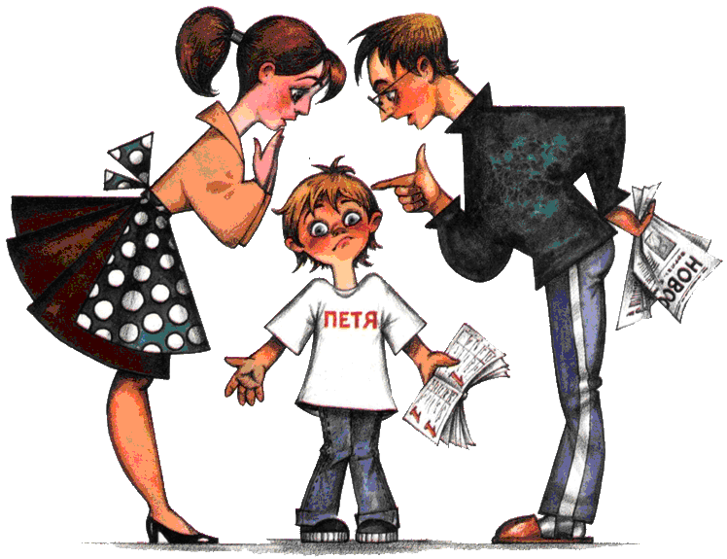
Родители с учетом мнения детей имеют право выбора образовательного учреждения и формы обучения детей до получения детьми основного общего образования.
Ребенок имеет право на защиту своих прав и законных интересов. Защита прав и интересов детей возлагается на их родителей. Родители ребенка обязаны ему содействовать в осуществлении самостоятельных действий, направленных на реализацию и защиту его прав и законных интересов с учетом возраста ребенка и в пределах установленного законодательством РФ объема дееспособности ребенка.
Родители являются законными представителями своих детей и выступают в защиту их прав и интересов в отношениях с любыми физическими и юридическими лицами, в том числе в судах, без специальных полномочий.
Родители не вправе представлять интересы своих детей, если органом опеки и попечительства установлено, что между интересами родителей и детей имеются противоречия. В случае разногласий между родителями и детьми орган опеки и попечительства обязан назначить представителя для защиты прав и интересов детей.
Ребенок имеет право на защиту от злоупотребления со стороны родителей. При нарушении прав и законных интересов ребенка, в том числе при невыполнении или при ненадлежащем выполнении родителями обязанностей по воспитанию, образованию ребенка либо при злоупотреблении родительскими правами, ребенок вправе самостоятельно обращаться за их защитой в орган опеки и попечительства, а по достижении возраста четырнадцати лет в суд.
Следует заметить, что родители обязаны осуществлять свои права в отношении детей в установленном законом порядке и в соответствии с их интересами. Основополагающим принципом осуществления родительских прав является обеспечение прав и интересов ребенка. Родительские права не могут осуществляться в противоречии интересами детей. Обеспечение интересов детей должно быть предметом основной заботы их родителей.
При осуществлении родительских прав родители не вправе причинять вред физическому и психическому здоровью детей, их нравственному развитию. Способы воспитания детей должны исключать пренебрежительное, жестокое, грубое, унижающее человеческое достоинство обращение, оскорбление или эксплуатацию детей.
Родители, осуществляющие родительские права в ущерб правам и интересам детей, несут ответственность в установленном законом порядке.
Все вопросы, касающиеся воспитания и образования детей, решаются родителями по их взаимному согласию, исходя из интересов детей, и с учетом мнения детей. Родители при наличии разногласий между ними вправе обратиться за разрешением этих разногласий в орган опеки и попечительства или в суд.

